Министерство образования и науки Российской Федерации

Федеральное государственное бюджетное образовательное

учреждение высшего образования

ИРКУТСКИЙ НАЦИОНАЛЬНЫЙ ИССЛЕДОВАТЕЛЬСКИЙ ТЕХНИЧЕСКИЙ УНИВЕРСИТЕТ

Институт Информационных технологий и анализа данных

**«РАЗВЕТВЛЯЮЩИЙСЯ ВЫЧИСЛИТЕЛЬНЫЙ ПРОЦЕСС»**

Отчет по лабораторной работе №1

Вариант 13

по дисциплине Программирование на языке высокого уровня

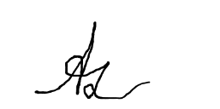

|  |  |  |
| --- | --- | --- |
| Выполнил  Студент, ИСТб-23-2 |  | Антипин Е.П. |
| 1.10.23 | (подпись) |  |
| Принял Доцент |  | Игумнов И.В. |
| 2.10.23 | (подпись) |  |
|  |  |  |

Иркутск 2023

**1.Постановка задачи**

Задание 50

Даны действительные числа A1,B1,C1,A2,B2,C2. Выяснить, верно ли, что

И если верно, то найти решение системы линейных уравнений

A1*X + B1*Y + C1 = 0

A2*X + B2*Y + C2 = 0

(при выполнении написанного неравенства система заведомо совместна и имеет единственное решение).

Задание 59 И

Заданы действительные числа X и Y. Определить, принадлежит ли точка с координатами (X,Y) заштрихованной части плоскости.(см. рис.2 И).

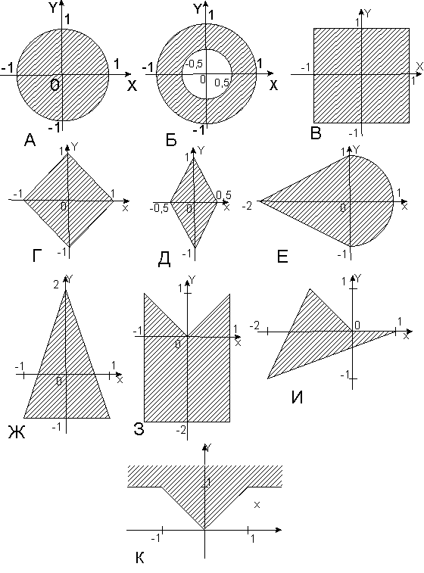

Задание 60 В

Пусть D - заштрихованная часть плоскости (см. рис. 3 В) и пусть задана точка своими координатами (X,Y). Запись (X,Y) D означает, что точка с координатами X, Y лежит внутри заштрихованной области D. Определить значение функции U следующим образом:

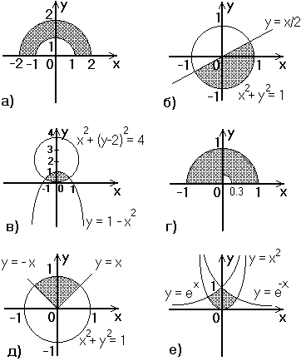

X-Y, если (X,Y) D,

в) U = X*Y, в противном случае

**2.Словесное описание**

50) 1.Объявляем переменные a1, b1, c1, a2, b2, c2, y, x и присваиваем им вещественный тип,

2.Если формула |A1*B2-A2*B1|>=0.0001.

2.1 То программа находит и выводит числа X и Y.

y = (a2 * c1 - a1 * c2) / (a1 * b2 - a2 * b1)

x = (-c1 - b1 * y) / a1

2.2 Если же условие не выполняется,то программа выводит “Неверно” и завершает работу.

59 И) 1.Объявляем переменные x, y,func1,func2, func3 и присваиваем им вещественный тип

2.Переменным func1,func2, func3 присваиваем функции прямых, которые будут определять нужную область. X и Y будут являться координатами точки.

3.Если координаты соответсвуют условию

1) (x >= -1 and x <= 1) and (y <= 0 and y >= func1),

2) (x <= -1 and x >= -2) and (y <= func2 and y >= func1)

3) (x <= 0 and x >= -1) and (y >= 0 and y <= func3)

То программа выводит “Принадлежит”,

При невыполнении ни одного из условий программа выводит “Не принадлежит”

60 В) 1.Объявляем переменные x, y, func1, func2, res и присваиваем им вещественный тип

2Присваиваем переменным func1,func2 функцию окружности и параболы соответственно которые будут выделять нужную область, x и y будут являться координатами точки, а res будет хранить конечный результат и выводится.

2.Если func1 <= 4 and func2 >= y.

2.1 То переменной res присваивается X-Y, и выводится

2.2 Иначе res присваивается X*Y, и выводится на экран.

**3. Таблица спецификаций**

50)

|  |  |  |  |  |  |
| --- | --- | --- | --- | --- | --- |
| № | Имя | Назначение | Тип | Ед.из. | ОДЗ |
| 1 | a1 | Число 1 | Вещ. | - | -10-38*3.4..3.4*1038 |
| 2 | b1 | Число 2 | Вещ. | - | -10-38*3.4..3.4*1038 |
| 3 | c1 | Число 3 | Вещ. | - | -10-38*3.4..3.4*1038 |
| 4 | a2 | Число 4 | Вещ. | - | -10-38*3.4..3.4*1038 |
| 5 | b2 | Число 5 | Вещ. | - | -10-38*3.4..3.4*1038 |
| 6 | c2 | Число 6 | Вещ. | - | -10-38*3.4..3.4*1038 |
| 7 | x | Конечный результат | Вещ. | - | -10-38*3.4..3.4*1038 |
| 8 | y | Конечный результат | Вещ. | - | -10-38*3.4..3.4*1038 |

59 И)

|  |  |  |  |  |  |
| --- | --- | --- | --- | --- | --- |
| № | Имя | Назначение | Тип | Ед.из. | ОДЗ |
| 1 | x | Число 1 | Вещ. | - | -10-38*3.4..3.4*1038 |
| 2 | y | Число 2 | Вещ. | - | -10-38*3.4..3.4*1038 |
| 3 | func1 | Значение функции прямой 1 | Вещ. | - | -10-38*3.4..3.4*1038 |
| 4 | func2 | Значение функции  прямой 2 | Вещ. | - | -10-38*3.4..3.4*1038 |
| 5 | func3 | Значение функции  прямой 3 | Вещ. | - | -10-38*3.4..3.4*1038 |

60 В)

|  |  |  |  |  |  |
| --- | --- | --- | --- | --- | --- |
| № | Имя | Назначение | Тип | Ед.из. | ОДЗ |
| 1 | x | Число | Вещ. | - | -10-38*3.4..3.4*1038 |
| 2 | y | Число | Вещ. | - | -10-38*3.4..3.4*1038 |
| 3 | func1 | Значение функции | Вещ. | - | -10-38*3.4..3.4*1038 |
| 4 | func2 | Значение функции | Вещ. | - | -10-38*3.4..3.4*1038 |
| 5 | res | Конечный результат | Вещ. | - | -10-38*3.4..3.4*1038 |

**4.Блок-схема**

50)

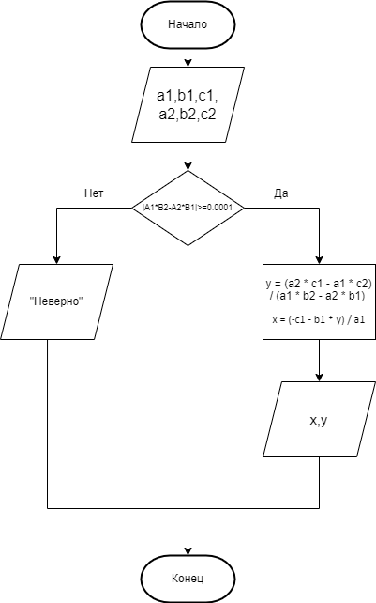

59 И)

L1: (x >= -1 И x <= 1) И (y <= 0 И y >= func1)

L2: (x <= -1 И x >= -2) И (y <= func2 И y >= func1)

L3: (x <= 0 И x >= -1) И (y >= 0 И y <= func3)

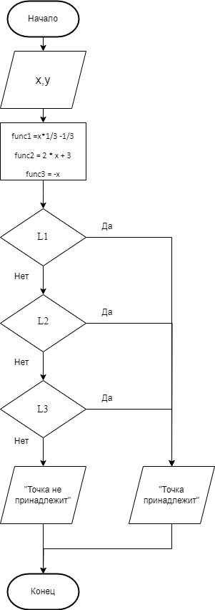

60 В)

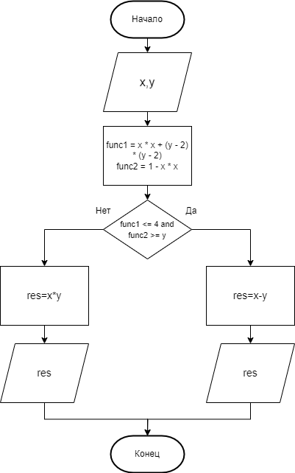

**5.Таблица тестов**

50)

|  |  |  |  |  |  |  |  |  |  |
| --- | --- | --- | --- | --- | --- | --- | --- | --- | --- |
| №Теста | Исходные данные | | | | | | Результат | | Примечание |
| a1 | b1 | c1 | a2 | b2 | c2 | x | y |  |
| 1 | 21 | 0.5 | 4 | 2 | -0.23 | 3 | -0.415094 | 9.43396 | Условие выполняется |
| 2 | 9 | 2 | 3 | 56 | 7 | 31 | -0.836735 | 2.26531 | Условие выполняется |
| 3 | 0.0001 | 0 | 20 | 3 | 0.32 | 3 | - | - | Условие не выполняется |
| 4 | 0.01 | 0.01 | 0.1 | 0.2 | 0.21 | 5 | - | - | Условие не выполняется |
| 5 | 3 | 5 | 3 | 2 | 1 | 6 | -3.85714 | 1.71429 | Условие выполняется |

59 И)

|  |  |  |  |  |  |  |  |
| --- | --- | --- | --- | --- | --- | --- | --- |
| №Теста | Исходные данные | | | | | Результат | Примечание |
| x | y | func1 | func2 | func3 |  |  |
| 1 | 0.5 | -0.4 | -0.16666 | 4 | -0.5 | Не принадлежит | X и Y не соответствуют условию |
| 2 | -1 | 0.4 | -0.66666 | 1 | 1 | Принадлежит | X и Y соответствуют условию |
| 3 | -0.32 | -0.4 | -0.44 | 2.36 | 0.32 | Принадлежит | X и Y соответствуют условию |
| 4 | 0.7 | -0.11 | -0.1 | 4.4 | -0.7 | Не принадлежит | X и Y не соответствуют условию |
| 5 | -1.5 | -0.8 | -0.83333 | 0 | 1.5 | Принадлежит | X и Y соответствуют условию |

60 В)

|  |  |  |  |  |  |  |
| --- | --- | --- | --- | --- | --- | --- |
| №Теста | Исходные данные | | | | Результат | Примечание |
| x | y | func1 | func2 | res |  |
| 1 | 2 | 4 | 8 | -3 | 8 | Точка не принадлежит области |
| 2 | 0.1 | 0.5 | 2.26 | 0.09 | -0.4 | Точка принадлежит области |
| 3 | 0.2 | 0.96 | 1.1216 | 0.96 | -0.76 | Точка принадлежит области |
| 4 | -0.45 | 2 | 0.2025 | 0.7975 | -0.9 | Точка не принадлежит области |
| 5 | 3 | 3 | 10 | -8 | 9 | Точка не принадлежит области |

**6Листинг программ**

50)

#include <iostream>

#include<cmath>

using namespace std;

int main() {

setlocale(LC_ALL, "RU");

float a1, b1, c1, a2, b2, c2, y, x;

cout << "Введите число a1:";

cin >> a1;

cout << "Введите число b1:";

cin >> b1;

cout << "Введите число c1:";

cin >> c1;

cout << "Введите число a2:";

cin >> a2;

cout << "Введите число b2:";

cin >> b2;

cout << "Введите число c2:";

cin >> c2;

if (abs(a1 * b2 - a2 * b1) >= 0.0001)

{

y = (a2 * c1 - a1 * c2) / (a1 * b2 - a2 * b1);

x = (-c1 - b1 * y) / a1;

cout << "x= " << x << endl << "y =" << y<<endl;

}

else

cout << "Неверно"<<endl;

return 0;

}

59 И)

#include <iostream>

using namespace std;

int main() {

setlocale(LC_ALL, "RU");

float x, y,func1,func2, func3;

cout << "Введите число x:";

cin >> x;

cout << "Введите число y:";

cin >> y;

func1 =x*1.0/3.0 -1.0/3.0; //Присваиваем переменным

func2 = 2 * x + 3; //функции прямых

func3 = -x;

//Проверяем попадает ли точка в выделенную область

if ((x >= -1 and x <= 1) and (y <= 0 and y >= func1))

cout << "Принадлежит";

else if ((x <= -1 and x >= -2) and (y <= func2 and y >= func1))

cout << "Принадлежит";

else if ((x <= 0 and x >= -1) and (y >= 0 and y <= func3))

cout << "Принадлежит";

else

cout << "Не принадлежит";

return 0;

}

60 В)

#include <iostream>

using namespace std;

int main() {

setlocale(LC_ALL, "RU");

float x, y, func1, func2, res;

cout << "Введите число x:";

cin >> x;

cout << "Введите число y:";

cin >> y;

func1 = x * x + (y - 2) * (y - 2); //Присваиваем функцию окружности

func2 = 1 - x * x; //Присваиваем функцию параболлы

if (func1 <= 4 and func2 >= y) //Проверяем попадает ли точка

{ //в нужную область

res = x - y;

cout << res << endl << "Разница";

}

else {

res = x * y;

cout << res << endl << "Произведение";

}

return 0;

}

**7.Результаты выполнения программ**

50)

Результат теста 1

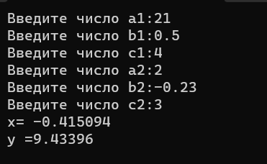

Результат теста 2

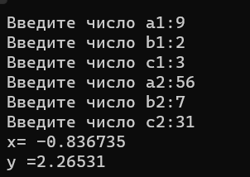

Результат теста 3

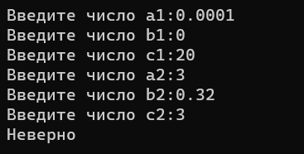

Результат теста 4

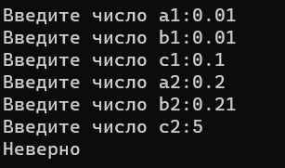

Результат теста 5

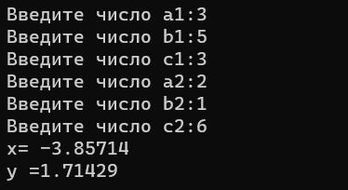

59 И)

Результат теста 1

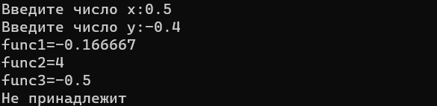

Результат теста 2

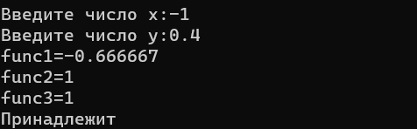

Результат теста 3

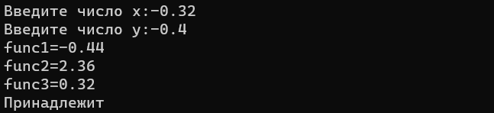

Результат теста 4

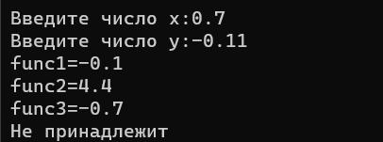

Результат теста 5

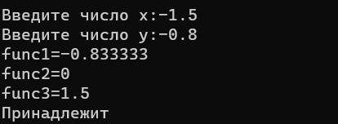

60 В)

Результат теста 1

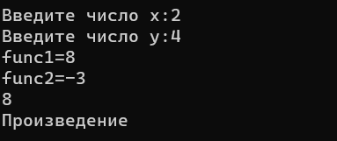

Результат теста 2

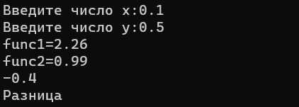

Результат теста 3

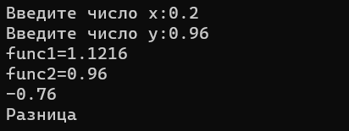

Результат теста 4

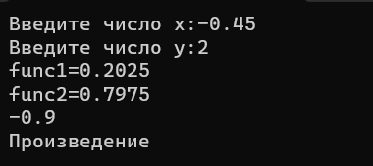

Результат теста 5

